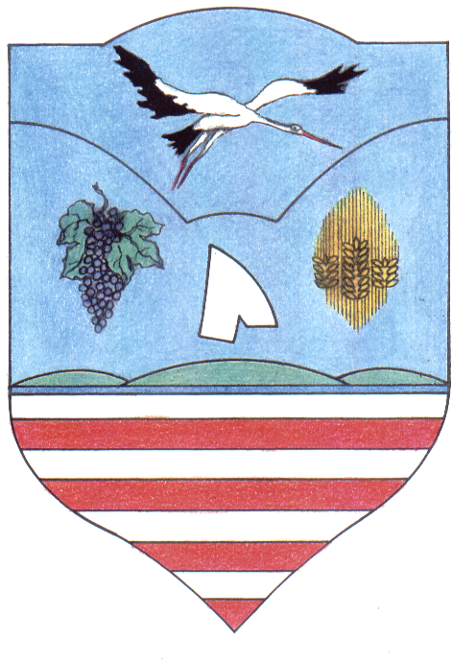 Őcsény Község Polgármestere
polgarmester@ocseny.hu

"Az önkormányzati képviselő a település (fővárosi kerület, megye) egészéért vállalt felelősséggel képviseli a választóinak az érdekeit."
Magyarország helyi önkormányzatairól szóló 2011. évi CLXXXIX. törvény 32. § (1)

M E G H Í V Ó

Magyarország helyi önkormányzatairól szóló 2011. évi CLXXXIX. törvény 54. §-a szerinti jogkörömnél fogva

Őcsény Község Önkormányzata Képviselő-testületének

következő közmeghallgatását
2018. november 05. (hétfő) 18.00 órára
összehívom.

Az ülés helye: IKSZT földszinti nagyterem

N A P I R E N D

1.) Őcsény Község Önkormányzatának 2018. évről szóló beszámolója, valamint tájékoztatás az év várható további eseményeiről, beruházásairól
Előterjesztő: Fülöp János polgármester

2.) Lakossági hozzászólások, kérdések, egyebek

A közmeghallgatásra ezúton tisztelettel meghívom, megjelenésére számítok!

Őcsény, 2018. október 26.

Fülöp János
polgármester

